ФУДБАЛСКИ САВЕЗ ОПШТИНА ЉИГ И МИОНИЦА
ПРОЛЕЋНИ ДЕО ПРВЕНСТВА ТАКМИЧАРСКЕ 2014/2015. ГОДИНЕ
ТАБЕЛА ПОСЛЕ ОДИГРАНИХ УТАКМИЦА
19. КОЛА

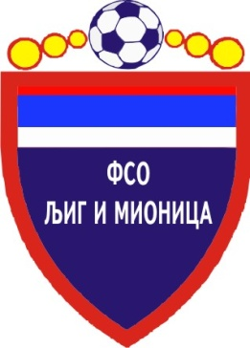

ТАБЕЛА

ОПШТИНСКЕ ФУДБАЛСКЕ ЛИГЕ ЉИГ И МИОНИЦА

- Пролећни део првенства такмичарске 2014/2015. године -

1. | ПОПАДИЋ | 19 | 15 | 4 | 0 | 86 | 19 | +67 | 49
2. | СТАРИ ДРУГАРИ | 19 | 15 | 2 | 2 | 73 | 22 | +51 | 47
3. | ГОРЊИ МУШИЋ | 19 | 13 | 3 | 3 | 56 | 28 | +28 | 42
4. | ГОРЊИ ЛАЈКОВАЦ | 19 | 10 | 3 | 6 | 55 | 40 | +15 | 33
5. | МЛАДОСТ | 18 | 10 | 2 | 6 | 65 | 39 | +26 | 32
6. | ТОПЛИЦА | 19 | 9 | 5 | 5 | 57 | 34 | +23 | 32
7. | ТОЛИЋ | 19 | 6 | 6 | 7 | 51 | 47 | +4 | 24
8. | ВОЈВОДЕ | 19 | 7 | 2 | 10 | 51 | 56 | -5 | 23
9. | ЈЕДИНСТВО | 18 | 5 | 2 | 11 | 41 | 57 | -16 | 17
10. | ПРОЛЕТЕР | 19 | 3 | 1 | 15 | 35 | 95 | -60 | 10
11. | ОРАО | 19 | 2 | 2 | 15 | 22 | 105 | -83 | 8
12. | ПАШТРИЋ | 19 | 1 | 2 | 16 | 35 | 85 | -50 | 5

